COMUNICADO DE IMPRENSA
A OPEN MIND apresenta nova função em seu CAD/CAM
hyperMILL: Precisão para fabricação de ferramentas, moldes e matrizes
Wessling (Alemanha), 8 de novembro de 2022 – O pacote de CAD/CAM hyperMILL da OPEN MIND é uma solução completa de ponta a ponta altamente conceituado no setor de moldes e matrizes, pois também abrange aspectos como fabricação de eletrodos e EDM Erosão a fio. O acontecimento do momento é a introdução da função de usinagem radial em 5 eixos. Essa função é especialmente adequada na fabricação otimizada de moldes arredondados com superfícies de alta qualidade sem a necessidade de polimento, como em injeção de plástico. Na produção de para-choques, a tecnologia de usinagem de alta precisão permite a obtenção de altas qualidades de superfície.
O aumento da complexidade dos designs de garrafas também está aumentando as expectativas de qualidade para injeção de plástico. Um ampla gama de recipientes muitas vezes contam com recursos extras que funcionam como elementos funcionais. Isso pode incluir alças, elementos decorativos e logotipos de marcas individuais. A usinagem em três eixos desses tipos de moldes às vezes requer ferramentas muito longas e recuperação de peças para a fresagem das áreas com corte negativo. Uma abordagem em três eixos também significa que o ponto em que a ferramenta de fresamento entra em contato com o perfil semicircular varia, o que pode resultar em superfícies irregulares. É aqui que as estratégias otimizadas para cinco eixos podem ajudar.
Superfícies regulares e bordas afiadas
As melhorias na versão atual do hyperMILL combinadas com a usinagem radial com cinco eixos estão estabelecendo padrões na usinagem de injeção de plástico. Graças a um método de projeção novo e radial, os percursos de ferramenta são calculados muito rapidamente, e o usuário pode usar várias estratégias de usinagem para responder de forma flexível às condições do componente. A nova estratégia de alimentação “Fluxo equidistante” é a primeira da sua categoria que permite a geração de percursos de ferramenta com uma alimentação constante para superfícies verticais e desafiadoras. Isso significa que as superfícies podem ser integradas na sequência de usinagem geral e processadas em uma única etapa. Usinagem perfeita com alta qualidade da superfície garantida. Cada sequência de usinagem precisa produzir cantos afiados na junção das metades superior e inferior do molde para evitar problemas durante o processo de moldagem. Um recurso automático de extensão de tangente elimina as etapas de CAD manuais necessárias para estender os vários elementos de superfície encontrados em projetos complexos.
Segmentos de para-choques com alto nível de qualidade de superfície
As tecnologias de usinagem de alta precisão hyperMILL também são utilizados na fabricação de ferramentas e moldes para a fabricação de segmentos de para-choques, por exemplo. A qualidade de superfície altamente superior dos componentes é obtida usando fresas esféricas e do tipo barril. Duas tecnologias CAM garantem que as várias ferramentas e posições durante a usinagem não sejam mais reconhecíveis após a conclusão do processo. A primeira é o “Modo de precisão da superfície”, que calcula o percurso da ferramenta diretamente nas superfícies do modelo CAD. A tolerância de usinagem pode ser controlada até a faixa de µm. A distribuição de pontos NC é idealmente adaptada para a tolerância de usinagem, resultando em um padrão de fresamento homogêneo. A segunda é a função “Sobreposição suave”, que melhora a qualidade da superfície de áreas de transição, tornando as transições tão suaves que elas são difíceis de medir e quase invisíveis a olho nu.
Uma solução completa para a fabricação de ferramentas e moldes
A nova usinagem radial de cinco eixos torna o hyperMILL ainda mais importante para setores que exigem moldes de alta qualidade, como: alimentos e bebidas, farmacêutico, cosmético, bens domésticos e automotivo. O pacote de CAD/CAM abrange todos os processos, desde a importação de dados até a simulação do código NC, e isso inclui fabricação de eletrodos e EDM erosão a fio. O hyperMILL oferece várias opções para automatizar o processo de programação CAM e pode ser integrado a sistemas de alto nível, como sistemas MES ou PLM.

Imagens disponíveis
As imagens a seguir estão disponíveis para download em formato para impressão em:
https://kk.htcm.de/press-releases/open-mind/#brasilianisch
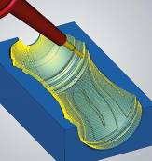  Fonte: OPEN MIND  Uma estratégia altamente eficiente para a fabricação de injeções de plástico: Usinagem radial em 5 eixos | 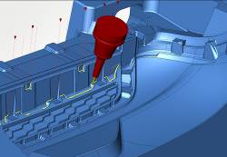Fonte: OPEN MIND  Usinagem de material residual hyperMILL: transições perfeitas para um molde de para-choque

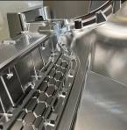  Fonte: OPEN MIND  As tecnologias de usinagem de alta precisão hyperMILL possibilitam qualidades de superfície extremamente altas | 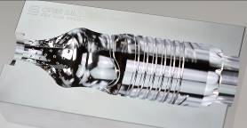  Fonte: OPEN MIND  Injeções de garrafas de plástico: superfícies de alto brilho e transições perfeitamente suaves graças ao hyperMILL

Vídeos disponíveis
Você pode encontrar os seguintes vídeos no nosso canal do YouTube:
https://youtu.be/F5lBGfmowHg
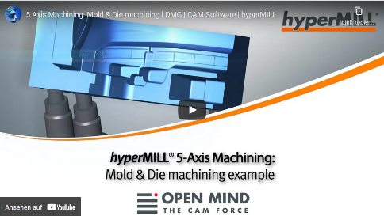

Fonte: OPEN MIND

Usinagem de alta precisão de um segmento de para-choque

Sobre a OPEN MIND Technologies AG
A OPEN MIND é um dos desenvolvedores mais procurados de soluções de CAM robustas para programação de máquinas e programação independente de controladores.
A OPEN MIND desenvolve soluções de CAM otimizadas que incluem um grande número de funcionalidades inovadoras, não encontradas em nenhum outro lugar, para proporcionar desempenhos significativamente melhores tanto na programação quanto na usinagem. Estratégias como fresamento/fresamento-torneamento 2,5D, 3D e 5 eixos, além de operações de usinagem como HSC e HPC, são incorporadas de forma eficiente ao sistema de CAM do hyperMILL. O hyperMILL proporciona o máximo possível de vantagens aos clientes graças à total compatibilidade com as soluções CAD atuais e uma automação abrangente de programação.
A OPEN MIND busca ser o melhor e mais inovador fabricante de CAD/CAM do mundo, o que ajudou a empresa a se tornar um dos cinco líderes da indústria de CAM de acordo com o “Relatório de Análise de Mercado NC de 2022” realizado pela CIMdata. As soluções de CAD/CAM da OPEN MIND satisfazem os mais exigentes requisitos das indústrias automotiva, de fabricação de moldes e ferramentas, de usinagem de produção, médica, de unidades de produção, de energia e aeroespacial. A OPEN MIND é representada em todos os mercados da Ásia, Europa e América e é uma empresa Mensch und Maschine.

Você pode encontrar mais informações no www.openmind-tech.com.

Sede:
OPEN MIND Technologies AG, Argelsrieder Feld 5, 82234 Weßling, Alemanha
Tel.: +49 8153 933-500, Fax: +49 8153 933-501
E-mail: Info@openmind-tech.com
Website: www.openmind-tech.com

Subsidiária no Brasil:
OPEN MIND Tecnologia Brasil LTDA
Av. Andromeda, 885 SL2021
06473-000 – Alphaville Empresarial
Barueri – São Paulo
Tel.: +55 11 2424 8580
Fax: +55 11 2424 8581
E-mail: Info.Brazil@openmind-tech.com

Contato para a imprensa:
OPEN MIND Tecnologia Brasil LTDA
Amanda Costa
Tel.: +55 11 2424 8580
E-mail: Amanda.Costa@openmind-tech.com

Subsidiária no Portugal:
OPEN MIND Technologies Portugal, Unipessoal, LDA
Edifício OPEN, Rua da Bélgica, Lote 18
Zona Industrial Casal da Lebre
2430-028 Marinha Grande
Tel.: +351 913 852 422
E-mail: Info.Portugal@openmind-tech.com

Contato para a imprensa:
OPEN MIND Technologies Portugal, Unipessoal, LDA
E-Mail: Vania.Filipe@openmind-tech.com

